BMS 현황 REPORT

2.MAIN BMS 현황

비고

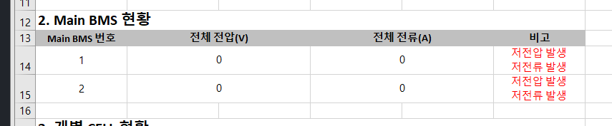

.setWrapText(true); //줄바꿈 허용

를 사용하면 오류메시지가 두줄 출력되는 경우 행의 높이가 자동으로 조절됨

BMS 통계 REPORT

2.MAIN BMS DATA

비고

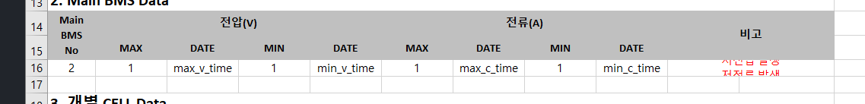

행의 높이가 자동으로 조절되지 않고 위아래가 잘림

<https://excel.tips.net/T003207_Automatic_Row_Height_For_Merged_Cells_with_Text_Wrap.html>

* POI 라이브러리 내에서 해결할 수 있는 문제가 아니라 Excel 자체의 문제

(Excel은 병합된 셀이 존재하는 행에 대한 자동 맞춤이 불가능)

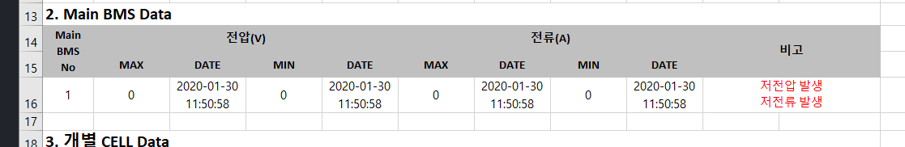

DATE 셀에 줄바꿈 적용하여 기본행높이가 두줄이 되도록 함

두줄 이상 출력되는 경우 -> ?

**valueOf() vs parseInt()**

<https://javainterviewpoint.com/difference-parseint-vs-valueof-java/>

valueOf(): new Integer() 객체 return

* Integer k = Integer.valueOf(Integer.parseInt("123"))

parseInt() : 전달받은 String을 파싱하여 int타입으로 return